Лабораторная работа 1

Упражнение 1 : Даны два целых числа, верните их произведение. Если произведение больше 1000, то верните их сумму.
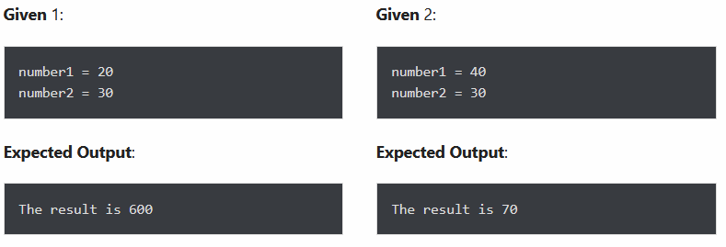

Упражнение 2 : Дан диапазон из первых 10 чисел. Выполните итерацию от начального числа до конечного числа и на каждой итерации выведите сумму текущего числа и предыдущего числа.
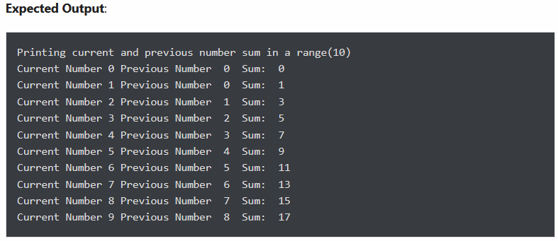

Упражнение 3 : Для заданной строки отобразить только те символы, которые присутствуют в четном индексе.
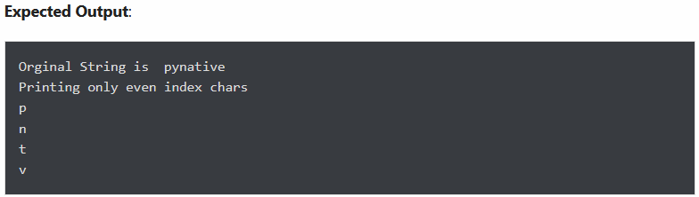

Упражнение 4 : Дана строка и целое число n. Удалите символы из строки, начиная с нуля до n, и верните новую строку.
Например, removeChars("pynative", 4), поэтому вывод должен быть tive .

Упражнение 5 : Дан список чисел. Верните True, если первое и последнее число в списке совпадают.
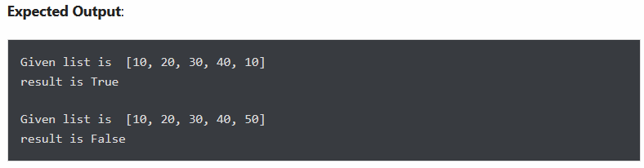

Упражнение 6 : Имея список чисел, пройдите его и выведите только те числа, которые делятся на 5.
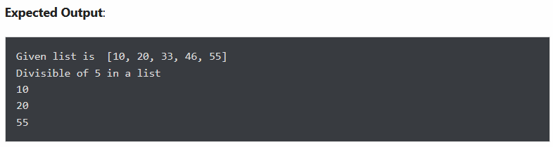

Упражнение 7 : Возврат количества подстрок «Эмма», встречающихся в заданной строке.
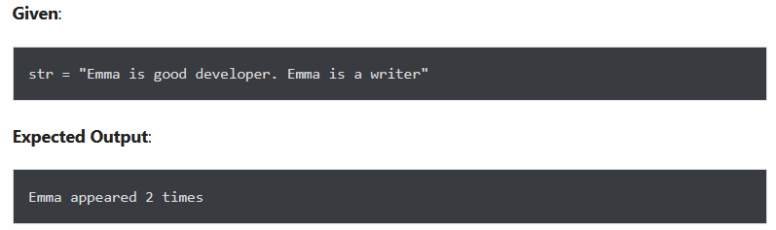

Упражнение 8 : Распечатайте следующий шаблон.
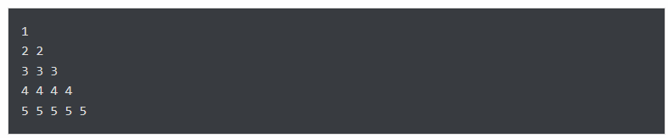

Упражнение 9 : Имея два списка чисел, создайте новый список так, чтобы он содержал только нечетные числа из первого списка и четные числа из второго списка.
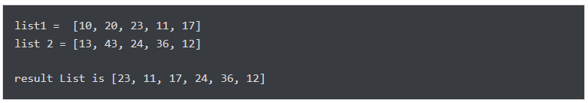

Упражнение 1 0 : Распечатайте нисходящий узор полупирамиды со звездочкой (звездочкой)
